Chapter 4, Solution 5.

v₁
V_{s}

+
−
2 Ω
6 Ω
3 Ω
6 Ω
v_{o}
6 Ω

If v_{o} = 1V, 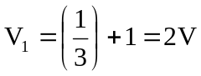
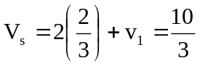

If v_{s} = 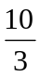 v_{o} = 1
Then v_{s} = 15 v_{o} = 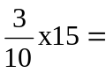 4.5V

